Galwad Agored Dau:
Gosodiad Gwrthbwysau

Cyflwyniad
Theatr Clwyd yw prif theatr gynhyrchu Cymru ac mae ein gwaith yn teithio’r DU. Yn Theatr Clwyd mae llais y gymuned wedi’i ymgorffori yn ein bywyd artistig a sefydliadol ac mae ein gwaith wedi cyrraedd 700,000 o bobl yn ystod y ddwy flynedd ddiwethaf drwy 23 o gynyrchiadau sydd wedi ennill bri’r beirniaid a’n gwaith celf, iechyd a lles sy’n torri tir newydd.

Yn un o ddim ond pedair theatr yn y DU sy’n adeiladu setiau, yn gwneud gwisgoedd ac yn creu props yn fewnol, rydym yn bwerdy grymus; yn gwthio ffiniau theatrig i greu sioeau syfrdanol. Yn 2021 cafodd Theatr Clwyd ei chydnabod fel y theatr ranbarthol orau yn y DU fel rhan o Wobrau The Stage.

Ar ôl 46 o flynyddoedd, mae angen gwaith cyfalaf mawr ar ein hadeilad rhestredig Gradd II, gyda’r holl systemau’n nesáu at ddiwedd eu hoes a’r cyflwr yn dirywio nes ei fod yn beryglus.

Ar ôl ymgynghori’n helaeth â’r gymuned a gweithio gyda’r penseiri nodedig Haworth Tompkins, rydym yn dechrau ar gam olaf ailddatblygiad trawsnewidiol a fydd yn darparu profiad llawer gwell i ymwelwyr a chyfleusterau cynhyrchu incwm gwell mewn adeilad gwyrddach, mwy effeithlon a chroesawgar. Bydd ein theatr 45 oed yn cael ei hailddatblygu i greu adeilad gwyrddach, mwy effeithlon a chynaliadwy ar gyfer yr 21ain ganrif.

Yn ganolog i weledigaeth Haworth Tompkins mae ffasâd newydd sy'n creu mynedfa groesawgar, gan arwain i mewn i gyntedd wedi'i ailweithio sy'n dathlu'r golygfeydd hardd ar draws y tirlun.

Gyda tharged carbon sero sy’n arwain yn y diwydiant a mannau pwrpasol ar gyfer creu theatr, dysgu, teuluoedd a lles, gan gynnwys adeiladu golygfeydd ar y safle am y tro cyntaf, bydd y prosiect yn “enghraifft o ofod diwylliannol yr 21ain ganrif” (Haworth Tompkins).

Mae’r strategaeth celf gyhoeddus yn rhagweld Theatr Clwyd fel llwyfan ar gyfer syniadau presennol a newydd, gan ystyried celf gyhoeddus yn yr ystyr ehangaf; gofod ar gyfer gweithiau celf safle-benodol nodedig, sy’n adlewyrchu cymeriad, treftadaeth, cymuned a phensaernïaeth y theatr. Mae’r rhaglen arfaethedig yn cynnwys cyfnodau preswyl, digwyddiadau, a gweithiau celf parhaol, yn ogystal â chyfryngau digidol, cerflunwaith, pensaernïaeth a dylunio mannau cyhoeddus.

Byddwn yn creu ac yn comisiynu celf gyhoeddus sy'n ysbrydoledig ac yn gynhwysol. Mae’r strategaeth celf gyhoeddus ar gyfer yr adeilad newydd yn ceisio gwella enw da Theatr Clwyd fel esiampl o ragoriaeth artistig a chartref i’w chymuned.

Mae’r cyfle hwn yn cael ei gyllido gan ddeddfwriaeth ‘Canran Celf’ Cyngor Celfyddydau Cymru fel rhan o gynlluniau adfywio ehangach Theatr Clwyd.

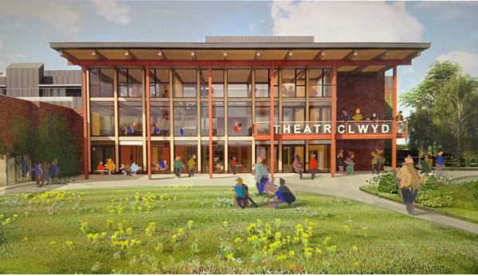
Visualisation of new frontage at Theatr Clwyd

Delwedd o flaen newydd Theatr Clwyd

Themâu
Rydym wedi nodi tair thema allweddol ar gyfer celf gyhoeddus yn yr adeilad newydd:

Cynaliadwyedd
Mae'r ailddatblygiad yn cael ei sbarduno gan ddyhead i greu adeilad sy'n lleihau'r defnydd o ynni ac yn lleihau effaith y deunyddiau a ddefnyddir. Mae ystyriaeth bellach yn cael ei rhoi hefyd i les, y gallu i addasu a gwydnwch.

Cymuned
Yn Theatr Clwyd mae llais y gymuned wedi’i ymgorffori ym mywyd artistig a sefydliadol yr adeilad. Mae Theatr Clwyd wedi dysgu bod rhaid i chi feithrin ymddiriedaeth gyda chymuned leol, benodol ac wedyn datblygu ochr yn ochr er mwyn cyflawni gwaith ystyrlon. Dylai'r artist edrych ar ffyrdd o gynnwys y gymuned yn ei broses.

Chwareus / Pleser
Mae dyhead i'r adeilad fod yn llawen ac yn hwyliog i ryngweithio ag oedolion a phlant. Mae Theatr Clwyd yn credu y bydd gallu pobl i ymgysylltu â’r adeilad drwy chwarae yn annog rhyngweithio cymdeithasol a dysgu cymdeithasol.

Briff Artist
Mae Theatr Clwyd eisiau comisiynu artist neu dîm amlddisgyblaethol i greu gosodiad ar gyfer ei gofod cyntedd uchder dwbl newydd wedi’i ysbrydoli gan a / neu’n defnyddio rhannau o system gwrthbwysau wreiddiol y theatr – yn bennaf y pwlïau a’r rhaffau – sy’n cael ei newid yn y Theatr Anthony Hopkins.

Gosodwyd y system gwrthbwysau yn ei lle pan agorodd yr adeilad am y tro cyntaf yn 1976, ac er ei bod mewn cyflwr da am ei hoedran, mae angen ei newid i fodloni safonau diogelwch hedfan cyfredol. Hoffem ddathlu hanes y system a hud hedfan theatrig drwy gomisiynu gosodiad pwrpasol o fewn y cyntedd, gan danio chwilfrydedd a chreu cysylltiad rhwng mecanweithiau gwaith y theatr a’n hymwelwyr.

Hoffem annog datganiadau o ddiddordeb gan dimau amlddisgyblaethol, crëwyr theatr a chrefftwyr yn ogystal ag unigolion.

Amcanion
Dyma amcanion allweddol y gwaith celf:

- Bydd y gwaith celf yn ddatganiad gweledol cryf yn y cyntedd. Dylid ystyried y berthynas â'r cyntedd uchder dwbl, y golygfeydd i'r tu allan a’r goleuadau.
- Bydd y cynllun goleuo ar gyfer y cyntedd uchder dwbl yn hongian o'r bondo a bydd angen i'r gwaith celf, os yw’n ymestyn allan o'r wal, gyd-fynd â'r cynllun goleuo.
- Safon uchel o gyflawni a gorffeniad priodol i'r gwaith celf. Bydd llawer o ddefnydd o'r cyntedd a rhaid i'r gosodiad fod yn gadarn a bydd angen gallu ei lanhau.
- Mae'r gwaith yn benodol i safle ac felly mae angen bod yn sensitif ac yn briodol i'w leoliad.
- Bod y cynnig yn gyraeddadwy o fewn cyllideb y comisiwn.
- Gwaith sydd wedi'i lywio gan broses ymgysylltu â'r gymuned; bydd y broses hon yn cael ei sefydlu rhwng yr artistiaid, y comisiynwyr a'r grŵp llywio.
- Mae angen ystyried hanes y system wreiddiol a'i phwrpas dylunio gweithredol yn y cynnig.
- Bydd angen cydlynu gyda studio three sixty (y comisiynwyr), Theatr Clwyd, Haworth Tompkins a'r prif gontractwr i sicrhau bod y cyfleusterau hongian priodol yn cael eu gosod yn eu lle.

Y Broses Ddewis
Mae hon yn broses ddewis dau gam.

Cam Un
Bydd y cam cyntaf yn llunio rhestr fer o artistiaid, timau dylunio a chrëwyr theatr drwy asesiad mynegi diddordeb, gan edrych ar waith blaenorol ac ymatebion cychwynnol i'r briff.

I wneud cais, cyflwynwch y canlynol i studio@studiothreesixty.uk gyda’r pennawd pwnc GOSODIAD GWRTHBWYSAU THEATR CLWYD:
- Datganiad o ddiddordeb yn egluro pam yr hoffech gael eich ystyried ar gyfer y prosiect hwn ar ddim mwy na dwy ochr A4.
- Hyd at 10 llun o waith diweddar ar ffurf pdf fel rhestr ddisgrifiadol yn manylu ar ddisgrifiad byr, dimensiynau, deunyddiau, dyddiadau a chyllidebau ar gyfer y gwaith.
- CV diweddar - uchafswm o 2 dudalen.
- Manylion enw a chyfeiriad e-bost 2 ganolwr, gydag un ohonynt yn gallu cyflwyno sylwadau o brofiad uniongyrchol o'ch ymarfer proffesiynol.
- Eich manylion cyswllt eich hun gan gynnwys cyfeiriad e-bost.
- Ni ddylai maint y ffeil fod yn fwy na 6mb.

Cam Dau
Bydd yr artistiaid, y crëwyr theatr a’r timau dylunio yng Ngham 2 yn cael eu dewis yn seiliedig ar fynegi diddordeb gan y Pwyllgor Llywio Celf Gyhoeddus.

Bydd yr artistiaid, y crëwyr theatr a’r timau dylunio hyn ar y rhestr fer yn cael eu gwahodd i baratoi cysyniad ar gyfer eu cynnig i’w gyflwyno i banel dewis sy’n cynnwys cynrychiolwyr o Theatr Clwyd, studio three sixty a Phenseiri Haworth Tompkins. Bydd ffi o £750 yn cael ei thalu i bob artist neu dîm i ddatblygu eu cysyniad.

Bydd angen i artistiaid a thimau sydd â diddordeb fod ar gael naill ai ar y 15fed neu’r 16eg o Ionawr 2024 i gyflwyno eu syniadau Cam Dau i'r panel dewis.

Bydd costau teithio am fynychu’n cael eu talu. Os oes gennych chi unrhyw ofynion penodol i'ch galluogi i fynychu'r cyflwyniad, rhowch wybod i ni ar ôl i chi dderbyn hysbysiad eich bod ar y rhestr fer.

Bydd y panel yn asesu’r rhai sy’n cael eu cyfweld gan ddefnyddio’r meini prawf canlynol:

- Tystiolaeth o ddealltwriaeth o friff y comisiwn
- Ansawdd a pherthnasedd gwaith artistig blaenorol, gan gynnwys y gallu i ddarparu ymateb creadigol i friff
- Tystiolaeth o sgiliau cyfathrebu da
- Ansawdd a hirhoedledd y gwaith celf
- Prawf gan yr artist o hawl i weithio yn y DU
- Bydd angen i'r gwaith fod yn barhaol, yn wydn, gyda gofynion cynnal a chadw isel a bod wedi’i ddylunio a'i adeiladu o fewn canllawiau iechyd a diogelwch.

Amserlen
Mae disgwyl i'r adeilad agor yng ngwanwyn 2025, ac mae amserlen fras i’w gweld isod, a fydd yn cael ei chydlynu â gwaith y penseiri a'r contractwyr ar y safle.

Sesiwn Holi ac Ateb Ar-lein 14:00 2il Hydref 2023
Dyddiad Cau ar gyfer Mynegi Diddordeb 23:59 6ed Tachwedd 2023
Hysbysu Artistiaid / Timau ar y Rhestr Fer 27ain Tachwedd 2023
Artistiaid ar y Rhestr Fer yn Datblygu Dyluniadau Cysyniad Rhagfyr 2023 / Ionawr 2024
Cyfweliadau Panel Cam 2 15fed / 16eg Ionawr 2024
Penodi Artist 26ain Ionawr 2024
Cymeradwyo a chwblhau’r prosiect 1af Chwefror 2025

Cyllideb
Cyfanswm y gyllideb ar gyfer ffi’r artist, gwneuthuriad, cyflwyno a gosod y gwaith celf yw £30,000.
Nid yw hyn yn cynnwys teithio a llety os oes angen ac mae'n cynnwys TAW.

Anfonwch unrhyw ymholiadau a cheisiadau i studio@studiothreesixty.uk gyda'r pennawd pwnc GOSODIAD GWRTHBWYSAU THEATR CLWYD.

Gwerthusiad

Mae’r rhaglen Celf Gyhoeddus yn cael ei gwerthuso gan fyfyriwr PhD o Brifysgol Glyndŵr Wrecsam. Bydd y myfyriwr yn dilyn y Rhaglen Celf Gyhoeddus hyd at ei chwblhau er mwyn sicrhau bod gwerthusiad trylwyr yn cael ei gynnal.

Gwybodaeth Dechnegol
Mae system gwrthbwysau yn system hedfan sydd wedi’i chynllunio i alluogi i un gweithredwr hedfan golygfeydd ac offerynnau technegol yn hawdd dros y llwyfan. Mae'r eitemau sy'n cael eu hedfan yn cael eu gwrthbwyso drwy'r crud sydd wedi'i leoli ar un ochr i'r theatr i gydbwyso'r llwyth ar y bariau. Mae'r system yn cynnwys nifer o gydrannau - bariau hedfan, rhaff gwifren ddur, pwlïau, crudau, brêcs rhaffau, llinellau halio a'r ffrâm cynnal - gellir achub yr holl eitemau hyn i greu'r comisiwn. Mae gan y comisiynwyr ddiddordeb mewn cynigion sy’n ymgorffori rhannau symudol neu elfennau cinetig, ond nid yw hyn yn hanfodol.
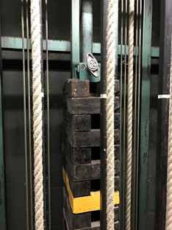
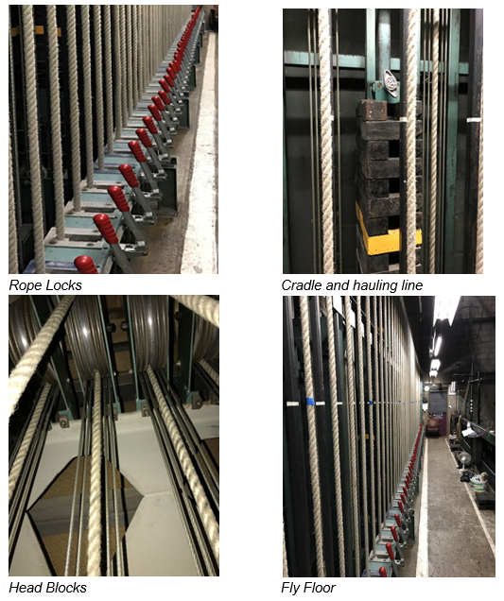
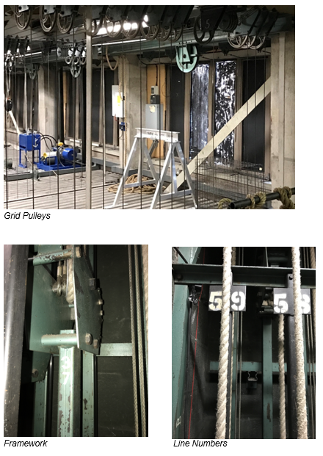

Lleoliad
Bydd y gosodiad yn cael ei leoli yn y cyntedd uchder dwbl, i'w weld o'r oriel, ardal y bwyty ac wrth i chi ddringo'r grisiau o'r brif fynedfa. Y gofod mwyaf sydd ar gael ar gyfer y gosodiad yw 2.7m o uchder a 5m o hyd. Dylai'r artist ystyried faint mae'r gwaith celf yn gwthio am allan i'r gofod a'r effaith ar olygfeydd allan o'r cyntedd g+2. Gallai'r gwaith celf gael ei osod yn ôl i'r wal neu i'r bondo uwchben.

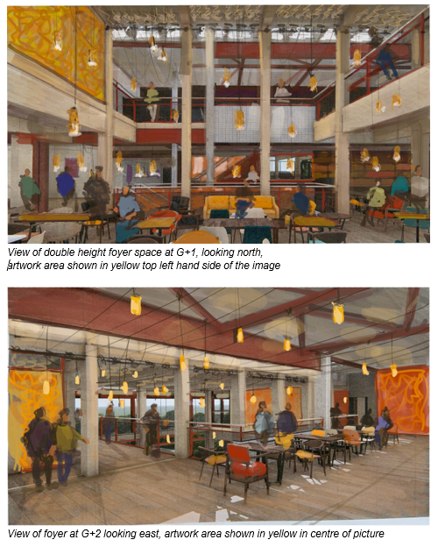
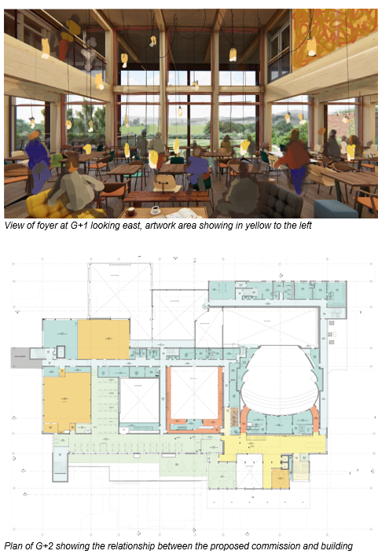

Atodiad Un: Palet Deunyddiau Adeiladu
Mae palet deunyddiau mewnol y cyntedd yn gynnes ac yn naturiol ei naws, yn gynaliadwy ac yn wydn. Bydd y palet sylfaen yn gefndir i'r lliw a all ymddangos mewn arwynebau wedi'u paentio, lliwiau drysau, gwaith celf a thecstilau a dodrefn o fewn yr adeilad. Dangosir palet lliwiau’r adeilad yn atodiad 2.

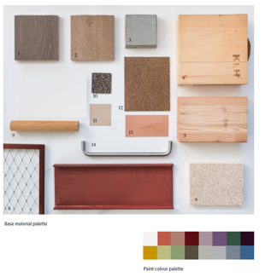
- Byrddau llawr derw peirianyddol (arlliw tywyllach)
- Byrddau llawr derw peirianyddol (arlliw canolig)
- Sampl concrit - yn cynrychioli’r ffabrig adeiladu presennol
- Mae pren sydd wedi’i drawslamineiddio (CLT) yn darparu strwythur y cyntedd newydd
- Pren glulam llarwydd
- Paneli nenfwd gwlân pren
- Gwaith dur wedi'i baentio gan ocsid coch
- Gwe-rwyd dur di-staen - blaen balconi
- Canllawiau pren ar gyfer grisiau’r cyntedd
- Lloriau rwber Regupol
- Lliw paent ar gyfer paentio'r bondo CLT yn y cyntedd
- Llawr Corc
- Copr
- Gwaith haearn dur di-staen

Atodiad Dau: Cenhadaeth a Gweledigaeth Theatr Clwyd

Ein Cenhadaeth

Gwneud y byd yn lle hapusach, un ennyd ar y tro.

Ein Gweledigaeth
Byddwn yn lle i freuddwydio - ysbrydoledig, diderfyn, byw
Byddwn yn ofod i chwarae - blêr, bywiog, rhydd
Byddwn yn faes hyfforddi - trwyadl, heriol, cefnogol
Byddwn yn ofod gwella - cofleidiol, deallgar, diogel
Byddwn yn gartref – i’n cwmni, i’n cymunedau, i’n crëwyr theatr, dawnswyr, cerddorion ac artistiaid, i’n hwyluswyr a’n hymarferyddion, ac i’n byd ehangach.

Atodiad Tri: Hanes a Lleoliad
Mae’r theatr i’w gweld ar gyrion tref yr Wyddgrug gyda golygfeydd trawiadol dros Fryniau Clwyd gan gynnwys Ardal o Harddwch Naturiol Eithriadol Moel Famau a chopaon Moel Gyw ac i’r de, Moel Gamelin. Wedi’i hadeiladu yn 1976 gan Gyngor Sir Clwyd, dynodwyd Theatr Clwyd yn adeilad rhestredig Gradd II ym mis Mehefin 2019. Mae’n enghraifft bwysig o adeilad theatr ddinesig a ddyluniwyd yn wreiddiol gan y pensaer sirol R W Harvey i wasanaethu’r rhanbarth gyda theatr, celfyddydau ac addysg o safon byd. Yn ganolog i’w chynllun roedd cynnwys dwy brif theatr, Canolfan Technoleg Addysg a chyfres o leoliadau cymunedol.

Yn bensaernïol mae’n deyrnged i bensaernïaeth greulon y cyfnod, wedi'i hadeiladu allan o frics coch a bandiau o blwm, gyda’r cruglwythau unionlin beiddgar yn mynegi'r dwyseddau mewnol gofynnol i ffurfio'r theatr a'r lleoliadau ategol. Cynlluniwyd Theatr Anthony Hopkins (ThAH) fel theatr 550 sedd a allai groesawu amrywiaeth o berfformiadau. Mae gan yr awditoriwm gynllun crwm personol, gyda’r waliau wedi'u gorchuddio â theils brics ceramig wedi'u gosod yn eu lle mewn patrwm ailadroddus cymhleth. Mae tŵr hedfan ThAH yn creu nodwedd amlwg i’r adeilad sy’n weladwy ar draws y tirlun o’i amgylch. Mae Theatr Emlyn Williams (ThEW) yn adlewyrchu’r arloesi oedd yn digwydd ar y pryd yn y byd perfformio, gyda’i ffurf bocs du y gellir ei addasu a chyfluniadau seddi hyblyg.

Sefydlwyd Theatr Clwyd fel canolbwynt rhanbarthol ar gyfer datblygu a dosbarthu technoleg addysgiadol, a rhagwelwyd y byddai’n creu cyfle i ddysgu y tu allan i’r ystafelloedd dosbarth traddodiadol. Yn rhan o’r adeilad roedd Stiwdio Deledu gyda’r holl gyfarpar angenrheidiol ac fe’i gweithredwyd i ddechrau gan y darlledwr annibynnol mwyaf yng Nghymru, Harlech Television (HTV), o ddiwedd y 1970au tan 1992. Mae’r hen stiwdio deledu yn parhau i gynnwys yr orielau gwylio gwreiddiol gyda ffenestri gwydr yn gwyro. Yn fwy diweddar, mae’r gofod hwn wedi cael ei ddefnyddio ar gyfer ymarferion, adeiladu setiau a grwpiau cymunedol. Ar y llawr gwaelod mae gan y lleoliad hefyd sinema â lle i 120 o bobl.

Ar ochr ddeheuol yr adeilad mae'r hyn y cyfeiriwyd ato'n wreiddiol fel yr Ystafell Arddangos sy’n cael ei hadnabod bellach fel Ystafell Clwyd. Bwriad y gofod hwn oedd creu gofod digwyddiadau hunangynhwysol ar gyfer ciniawau swyddogol, digwyddiadau ac arddangosfeydd.

Yn wreiddiol, cynlluniwyd yr ardaloedd cefn tŷ i ddarparu cyfleusterau ar gyfer adeiladu a gwneud holl elfennau’r sioeau ar y safle, ac o fewn y cyfleusterau hyn mae ffrâm baentio sy'n gwbl weithredol. Mae'r gweithdy wedi'i leoli oddi ar y safle bellach oherwydd cyfyngiadau gofod ac un o'r ychwanegiadau allweddol fel rhan o'r gwaith adnewyddu yw ychwanegu gweithdy uchder dwbl newydd i ddod â'r holl grëwyr yn ôl ar y safle.

